Муниципальное бюджетное общеобразовательное учреждение средняя общеобразовательная
школа № 84 городского округа Тольятти

Конспект урока по литературному чтению в 4 классе.
(«Литературное чтение. 4 класс.» часть 1. УМК «Перспективная начальная школа». Автор-Малаховская О.В.)

Учитель МБУ СОШ №84 г.о. Тольятти: Ядогальвис Ольга Викторовна.
Класс: 4 «Г»
Тема урока: Былина «Илья Муромец и Соловей-разбойник»
Тип урока – ознакомление с новым материалом.
На уроке использованы современные образовательные технологии: методика моделирования, индивидуальная работа с детьми, информационные технологии, групповая форма работы.
Цель урока:
- обучать работе с произведением, формировать навыки полноценного восприятия и анализа произведения;
- учить составлять план произведения при помощи моделирования.
Задачи:
- Образовательные:
- Познакомить школьников с былиной «Илья Муромец и Соловей-разбойник».
- Выделить важнейшие признаки былины, доступные для восприятия младших школьников; вызвать желание читать былины.
- Воспитательные:
- Показать связь содержания былин с русской историей. Использовать возможности былин для воспитания чувства патриотизма.
- Показать отражение «богатырской» темы в живописи и музыке.
- Развивающие:
- Продолжить развитие общего и литературного образования детей через чтение былин.
- Продолжить развитие логического мышления, навыков анализа и синтеза обучающихся через выявление сходства и отличия былин и сказок.
- Продолжить развитие культуры речи.
- Продолжить воспитание сотрудничества.
Основное содержание темы, термины и понятия:
- работа с понятиями «былина», «повторы», «преувеличение», «сказитель-былинщик»;
- чтение былин и анализ содержания; характеристика героев,
- определение авторского отношения к изображаемому;
- работа с разными источниками текстовой информации;
- работа с картинами художников;
- слушание музыки.
Планируемые результаты:
Личностные:
-проявление творческого отношения к процессу обучения;
-осознание школьниками меры ответственности за судьбу народа, Родины через поступки и действия былинных героев.

Метапредметные:
Познавательные:
Умение:
- перерабатывать полученную информацию, преобразовывать информацию из одной формы в другую;
-находить сходство и различие между былиной и сказкой;
- находить ответы на вопросы, используя свой жизненный опыт и информацию, полученную на уроке.
- давать оценку своим действиям, оценивать результат;
Регулятивные:
Умение:
-работать по предложенному учителем плану, проговаривать последовательность действий на уроке;
Ставить цель на основе соотнесения того, что уже известно школьнику, и того, что еще неизвестно;
-составлять совместно с учителем план действий;
- контролировать результаты работы на уроке, обнаруживать отклонения от образца.
Коммуникативные:
Умение:
-оформлять свою мысль в устной речи, высказывать свою точку зрения, грамотно формулировать высказывание;
- сотрудничать с другими, договариваться о последовательности действий и результате, представлять другим ход своей работы и ее результат, слушать мнения других.
Предметные:
Умение:
-правильно, осознанно, выразительно читать былины;
-применять в речи литературоведческие понятия «былина», «зачин», «повторы», «преувеличение», «сказители-былинщики»;
-выделять признаки былины, сравнивать ее со сказкой.
Организация образовательного пространства:
Оборудование
Опорный лист.
Межпредметные связи:
Музыка, изобразительное искусство.
http://www.ipkps.bsu.edu.ru/source/metod_sluzva/muz/m2.doc
Ресурсы:
- выход в Интернет;
- ресурсы сайта «Единая коллекция цифровых образовательных ресурсов»:
http://school-collection.edu.ru
Формы работы:
- фронтальная форма
- индивидуальная форма
- работа в паре

Ход урока.

Этапы урока. | Деятельность учителя. | Деятельность учащихся. | Формируемые УУД
Организационный момент | Создание рабочей атмосферы, эмоционального настроя.  - Прочитайте слова, которые являются эпиграфом нашего урока.  А и сильные, могучие богатыри на славной Руси!  Не скакать врагам по нашей земле!  Не топтать их коням землю русскую!  Не затмить им солнце наше красное!  Век стоит Русь – не шатается!  И века простоит – не шелохнется!  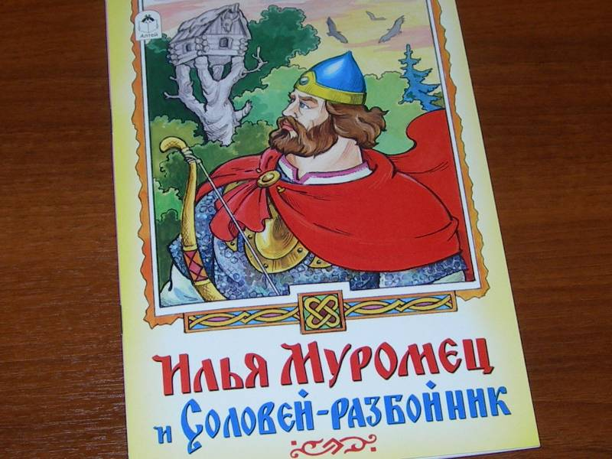 | Читают слова на слайде  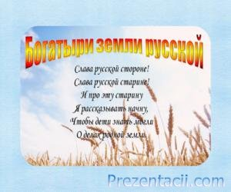 | Личностные:  Проявление интереса к жанру былин.
Актуализация знаний. Целеполагание | Задание 1. Форма работы: фронтальная.  Учитель. Произведения устного народного творчества вы читали в 1-3 классах. Давайте проверим ваши знания. Объясните каждое слово в названии темы. Почему «устное»?  Учитель. Почему «народное»?  Учитель. Почему «творчество»?  Учитель. Какие произведения устного народного творчества вы знаете?  Форма работы: индивидуальная.  Учитель. На опорном листе записаны называния народных произведений. Продолжите список теми произведениями, которые вам известны, но не записаны.  Учитель. На уроках во 2 и 3 классах вы познакомились с отрывками из «Сказки про Илью Муромца» Вспомните, кто он такой?  Учитель. Илья Муромец является героем многих былин. Прочитайте названия некоторых из этих былин на опорном листе.  Учитель. Почему Илья Муромец стал героем многих былин?  Учитель. Знаете ли вы, что местом рождения Ильи Муромца называют село Карачарово под городом Муромом во Владимирской области? Прошло почти 500 лет, как появились первые упоминания о герое, но память о нем живет и сегодня. Гробница с мощами богатыря находится в Киево-Печерском монастыре.  http://ru.wikipedia.org/wiki/Файл:Iliya_Muromets_Kiev.jpg  На берегу реки Оки стоит памятник Илье Муромцу.  http://www.murom-hotel.ru/upload/iblock/98e/98ec20fc843420f9fc102d23729538ae.jpg  В краеведческом музея города Мурома лежит гигантских размеров дубовый пень, на котором написано: «По преданию Илья Муромец такие дубы с корнем вырывал, да в Оку их кидал и изменил русло реки».  http://www.murom.ru/dpic/imgb.jpg  Определение темы урока и плана работы.  Прочитайте название былины в учебнике .  Самые важные вопросы урока напечатаны на листе. Будем учиться отвечать на них. Познакомьтесь с планом нашего рассуждения.  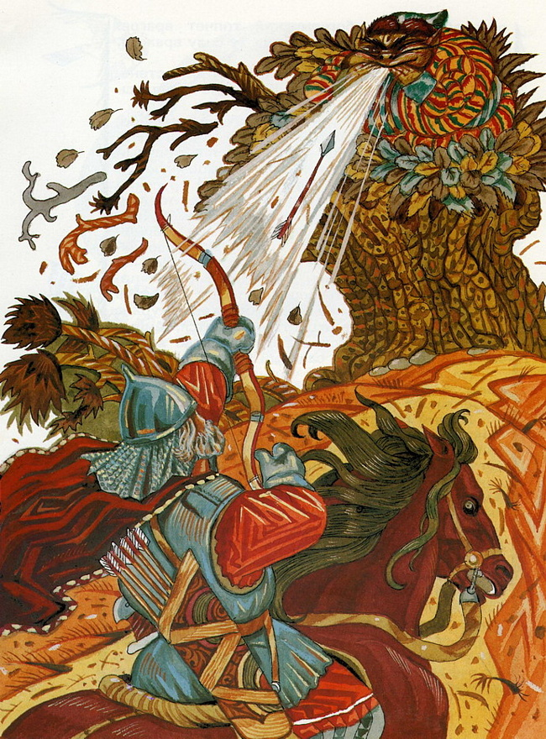  Посмотрите на иллюстрацию в учебнике. Предположите, кто из них Соловей-разбойник, а кто Илья Муромец?  Проверим наше предположение. | О. Передавали тексты сказок, былин и др. произведений из уст в уста, письменности не было.  О. Автором был не один человек, а народ.  О. Люди придумывали, творили, сочиняли  О. Перечисляются произведения.  Опорный лист:  Загадки, скороговорки, пословицы, потешки, небылицы…  Обучающиеся дописывают слова: сказки, поговорки, былины  О. Русский богатырь.  Опорный лист:  «Исцеление Ильи Муромца»  «Илья Муромец и Калин-царь»  «Илья Муромец и Идолище»  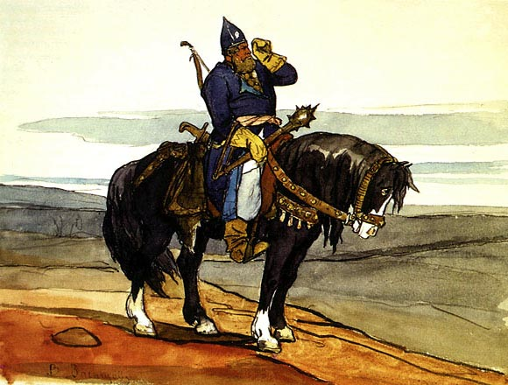  «Илья Муромец и дочь его»  «Илья Муромец в ссоре с Владимиром»  «Илья Муромец и татарчонок»  «Илья Муромец с Добрыней на Соколе-корабле»  О. Народ его любил за силу, справедливость, борьбу с врагами. Он совершал подвиги ради народа, Родины, охранял труд мирных людей.  О.«Илья Муромец и Соловей-разбойник»  План  1. Кто является главным героем былины?  2. Как народ изображает Илью Муромца?  3. Мог ли проявить трусость былинный герой?  3. Какая связь существует между былинами и историческими событиями? Какие средства языка помогают передать образ богатыря?  4. Что означает слово «былина»?  5. Чем былины интересны для современного читателя?  О. Ответы детей | Личностные:  Проявление интереса к жанру былин.  Регулятивные:  Умение учиться работать по предложенному учителем плану, проговаривать последовательность действий на уроке.  Познавательные:  Умение учиться перерабатывать полученную информацию, преобразовывать информацию из одной формы в другую.  Коммуникативные:  Умение учиться оформлять свою мысль в устной речи, высказывать свою точку зрения.
II Изучение нового | Задание 1: Слушание  Учитель. Текст былины записан со слов сказителя – человека, который рассказывал былины, – более ста лет тому назад. Для нас их сберегли собиратели былин. Они ездили по городам и сёлам и записывали былины от простых крестьян-сказителей.  В старину былины назвались песнями. Их действительно «пели», распевно читали под гусли.  Послушайте, как звучали гусли.  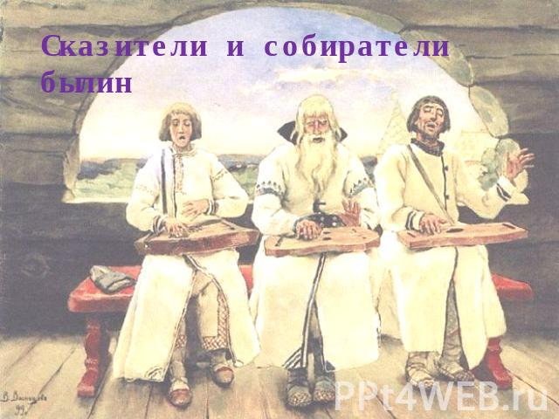  А сейчас послушайте былину.  Чтение сопровождается комментариями, историческими справками.  Анализ текста былины в форме ответов на вопросы для проверки первичного восприятия былины.  Форма работы: фронтальная  .Учитель. Как встретились Илья Муромец и Соловей-разбойник? Что случилось с природой от соловьиного посвиста?  Учитель. Чем закончилась эта встреча?  Учитель. Почему ослушался Илья Муромец жителей Чернигова?  Учитель. Как называется приём преувеличения силы богатыря? (гипербола)  Учитель. Как в былине показано превосходство Ильи Муромца над дружинниками князя Владимира?  Задание 2. Чтение былины учащимися с комментированием  Словарная работа по ходу чтения:  а) прочитать сноску.  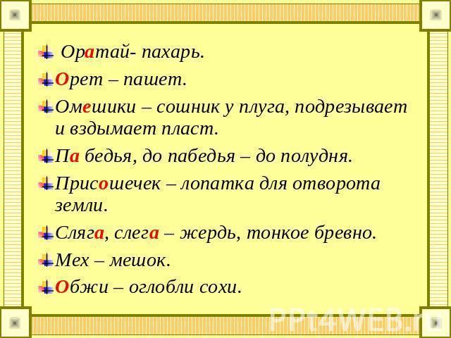  Учитель. Что подумал Илья, увидев Соловья-разбойника?  Когда произошла встреча Ильи с Соловьём-разбойником? Сразу как он уехал служить Владимиру, после помощи мужичкам Черниговским?  Учитель. Какой же он, былинный герой?  Как он побеждает врага? Сам или с помощью волшебных предметов и помощников?  Словарная работа по ходу чтения:  а) прочитать сноску.  Учитель. Чью точку зрения, чьи мысли отражает былина?  Учитель. Что обозначает слово «былина»?  Действительно, Русь боролась с многочисленными врагами. Русский народ показывал на поле брани чудеса храбрости. В былинах встречаются исторически точные описания одежды, обуви. На дне Ильмень-озера нашли такой сапожок, какой точно был описан в былине про Микулу Селяниновича. Кроме того, в былинах упоминаются точные названия русских городов.  Учитель. Давайте вместе дадим определение былине.  Физкультминутка «Тренажёр для глаз»  Задание 3.  Подчеркните в тексте преувеличения (гиперболы) – то, чего в жизни не может быть. Объясните, с какой целью они используются.  Задание 4.  Найдите повторяющиеся эпизоды и скажите, с какой целью они используются.  Задание 5.  Рассмотрите репродукцию картины В.М. Васнецова «Три богатыря».  http://files.school-collection.edu.ru/dlrstore/80c99285-59ac-4e93-bec3-7fd05ef3eedf/Vasnecov.Bogatiri.jpg  Учитель. Михаил Врубель продолжает «богатырскую» тему Виктора Васнецова.  http://vrubel-world.ru/img/vrubel-art/bogatyr.jpg  Безымянный богатырь и его могучий конь словно созданы из камня. Они будто внезапно появляются перед нашим взором. Создается ощущение, что всадник и окружающий его мир слиты воедино.  Богатырская тема нашла отражение и в музыке русского композитора Александра Порфирьевича Бородина. Одна из его симфоний называется «Богатырской». Сегодня мы послушаем только первую часть симфонии – «Собрание русских богатырей».  http://classic-online.ru/ru/production/605  Как вы почувствовали «богатырскую» тему в музыке?  Релаксация: Слушаем, расслабившись, откинувшись на спинку стула, прикрыв глаза  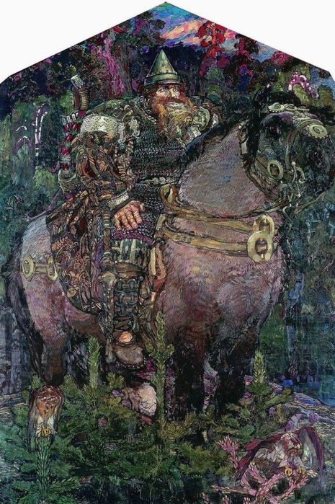 | 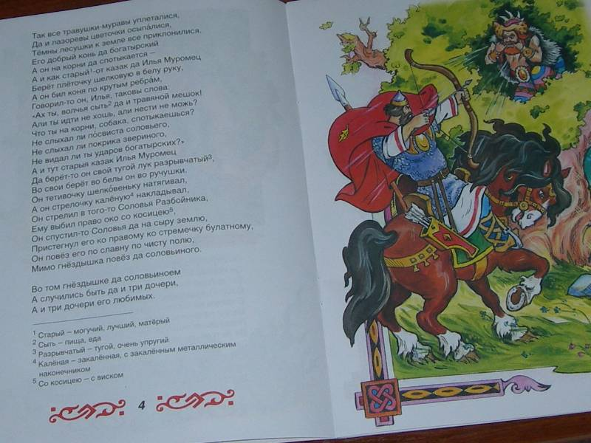  Дети слушают аудиозапись.  http://www.sunhome.ru/audio/venok_bilin.htm  Дети слушают  Профессиональное чтение былины на ресурсе  http://muzofon.com/search/илья%20муромец%20и%20  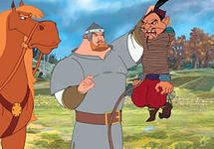  О. Ответы детей  О. Высказывают свою точку зрения.  О. Оказывается, не мог проявить трусость удалой былинный герой.  Чтение 1 части – От начала до слов «Рассердился тут старый казак…»  Словарная работа по ходу чтения:  зычным голосом – звонким громким голосом ;  заутреня (значение слова)  О. В былине есть слова, указывающие на то, что Илья успел состариться: «старый казак», «Не ко мне ли старому да подбираешься?»  Чтение 2 части до слов «И поехал он да по святым горам…»  Чтение 3 части.  Чтение 4 части до конца.  Словарная работа: орда – вражеское войско  Попробуем мы силу богатырскую – поборемся, будем сражаться.  Что значит побрататься?  О. Быть как братья, заключить братский союз, стать побратимами.  О. Народную.  О. Былина – это быль, рассказ о том, что было на самом деле, т.е. правдивое повествование.  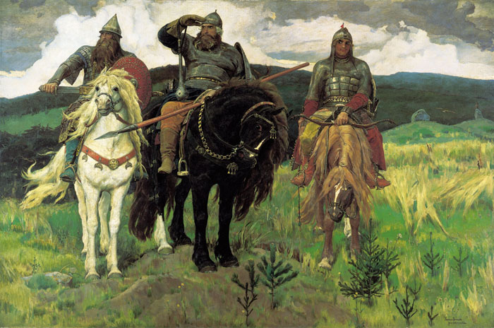  Итак, былины – это героические народные песни о подвигах сильных, могучих защитников русской земли-богатырей.  Форма работы: в парах  О. Гиперболы делают более заметными и яркими подвиги, силу, мужество героя.  Форма работы: в парах  О. Троекратные повторы в тексте делают речь более выразительной.  Форма работы: в парах  Вопросы на карточке:  - Назовите известных по былинам героев, изображенных на картине.  - Кто из богатырей больше всего привлекает наше внимание?  - Почему?  - Что общего в изображении Ильи Муромца в былине и на картине?  Дети рассматривают слайд с репродукцией картины М.Врубеля  Слушание симфонии.  О. Высказывают свою точку зрения. | Личностные:  Проявление интереса к жанру былины и к былинному герою.  Регулятивные:  Умение действовать по плану, давать оценку своим действиям, оценивать результат.  Коммуникативные:  Умение сотрудничать, договариваться с другими о последовательности действий и результате, представлять другим ход своей работы и ее результат, слушать мнения других.  Предметные:  Усвоение литературного понятия «былина».  Умение определять характерные признаки былины.  Умение сравнивать былину со сказкой, находить черты сходства и отличия.  Умение выразительно читать былину.
III Закрепление  Диагностика качества освоения темы. | Задание 1.  Восстановите план текста былины, расположив события в нужной последовательности.  Самопроверка по эталону  Задание 2. Форма работы: фронтальная  Посмотрите отрывок фильма «Соловей-разбойник»  События, показанные здесь происходили раньше или позже тех, что описаны в былине Илья Муромец и Соловей-разбойник?  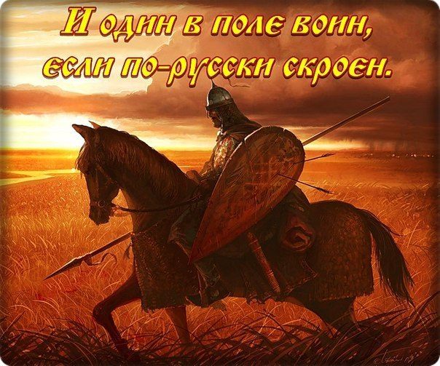 | Форма работы: индивидуальная.  Опорный лист:  1. Побраталися да два богатыря  2. Тяжело ходить коню богатырскому  3. Встреча Ильи Муромца с Соловьём-разбойником.  4. Положил Илью да он к себе в карман | Личностные:  Осознание значимости изучаемой темы для себя.  Регулятивные:  Умение высказывать свое предположение, оценивать свои действия, выполнять учебное задание в соответствии с целью.  Познавательные:  Умение перерабатывать полученную информацию: делать выводы в результате индивидуальной работы и совместной работы всего класса.  Коммуникативные:  Умение слушать других, формулировать свои мысли вслух  Предметные:  Знание содержания былины, ее идеи; умение использовать знания
Итог урока.  Рефлексивная деятельность  Домашнее задание: | Почему современному читателю нужно знать и читать былины?  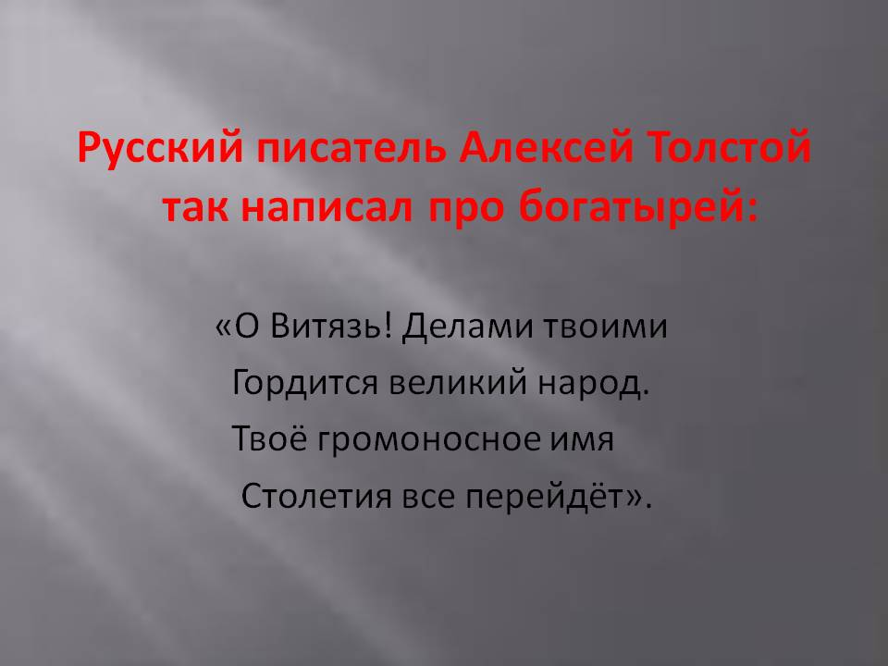  Как вы считаете, как вы поработали на уроке? Оцените свою работу.  Научиться читать былину с выражением нараспев. | Каждый «по кругу» высказывается одним предложением, выбирая начало фразы с «рефлексивного экрана»:  Сегодня я узнал…  Было интересно…  Было трудно…  Я выполнял задания…  Я понял, что…  Теперь я могу…  Я почувствовал, что…  Я приобрел…  Я научился…  У меня получилось …  Я смог…  Я попробую…  Меня удивило…  Урок дал мне для жизни…  Мне захотелось… | Самоанализ и самооценка ученика:

